تحلیل ریسک پذیری اثر اعتماد و قدرت به عنوان عوامل تعیین کننده فرهنگ مالیاتی
مطالعه تطبیقی فرهنگ مالیاتی در 44 کشور جهان

داریوش آقازاده
دانشجوی دکتری،گروه مهندسی مالی، واحد بین المللی ارس،دانشگاه آزاد اسلامی،تبریز،ایران
آدرس رایانامه
Statistics2003@gmail.com

چکیده
چارچوب تحلیل مهندسی مالی در انطباق مالیاتی بر اهمیت ریسک پذیری واژه اعتماد تأکید دارد .مقامات دولتی به عنوان یک عامل تعیین کننده اساسی برای رعایت مالیات در کنار اجرای سنتی ابزارهایی مانند حسابرسی و جریمه مالیاتی نقش برجسته ای دارند. Larissa Batrancea و همکاران در سال 2019 با استفاده از داده های یک مطالعه تطبیقی فرهنگ مالیاتی در 44 کشور جهان (N = 14509)، بر روی اعتماد و قدرت پژوهشی را انجام داده اند.آنها دریافتند که اعتماد به مقامات و قدرت مقامات، همانطور که تعریف شده است.در چارچوب ریسک پذیری حاکمیتی، اهداف انطباق مالیاتی را افزایش می دهد و چنانچه مالیات اظهاری بیشتر باشد درسایه انطباق قانونی می توان آن را کاهش داد. همچنین فرارمالیاتی در جوامعی که از نظر اقتصادی، جمعیتی، سیاسی و فرهنگی متفاوت هستند نیز با این الگو کاهش پیدا خواهد کرد. اعتماد و قدرت، انطباق مالیاتی را از طریق کانال‌های مختلف تقویت می‌کند.مقامات مورد اعتماد (آنهایی که به عنوان خیرخواه تلقی می شوند و خیر عمومی را تقویت می کنند) بالاترین انطباق داوطلبانه، و مقامات قدرتمند (آنهایی که به طور موثر کنترل فرار مالیاتی را درک می کنند ) بالاترین انطباق اجباری را داشته اند. برخلاف برخی مطالعات گذشته ، نتایج نشان می دهد که اعتماد و قدرت به طور کامل مکمل هم نیستند، اثر متقابل منفی علیرغم برخی تغییرات بین کشورها وجود دارد .اعتماد و قدرت به عنوان عوامل تعیین کننده مهم رعایت مالیات در همه کشورها شناسایی شده است. این یافته ها پیامدهای روشنی برای مقامات در سراسر جهان که نیاز به انتخاب بهترین شیوه های مالیاتی دارند می رساند.فلذا در این تحقیق سعی شده است با استفاده از داده های موجود بررسی تحلیل ریسک پذیری اثر اعتماد و قدرت به عنوان عوامل تعیین کننده فرهنگ مالیاتی صورت پذیرد.

واژگان کلیدی: اعتماد، قدرت، ریسک پذیری، رعایت فرهنگ مالیات، فرار مالیاتی
1. مقدمه
جمع آوری مالیات ها در طول تاریخ تمدن بشری، بوده و مشخصه تقریباً همه جوامعی که به نحوی کالاهای عمومی را ایجاد می کنند و به اشتراک می گذارند واژه مالیات بر افراد و کالاها وجود دارد. (آدامز، 2001).بر این اساس، تبیین عدم انطباق مالیاتی و شناسایی عوامل تعیین کننده به منظور حصول رعایت در اطمینان از مشارکت شهروندان در منافع عمومی از اهمیت بالایی برخوردار است(آندرونی،1998).تحقیقات در مورد رفتار مالیاتی نشان می دهد که دیدگاه های اساسی متفاوتی در این زمینه وجود دارد.یکی از دیدگاه ها مربوط به دیدگاه اقتصادی کلاسیک بوده که تمرکز بر حداکثر کردن سود را بررسی می کند، یک دیدگاه دیگر از منظر معضل اجتماعی که در آن منافع فردی با منافع جامعه در تضاد است را بیان می کند و دیدگاه صرفاً اخلاقی است. (کرچلر، 2007).در طول دهه های گذشته، تحقیقات تجربی بارها نشان داده است که ادراکات شهروندان، نظارت و اقدامات اداری مقامات بر رفتار فرهنگ مالیاتی تأثیر می گذارد. (اداره مالیات استرالیا، 2000؛ بالدری، 1987؛ کاول 1992).به طورکلی، سیاست گذاران استراتژی مالی، تاثیرگذارترین متغیر در مدل های اقتصادی را تبعیت مالیاتی و رفتار انطباق پذیر شهروندان میدانند.(Allingham & Sandmo، 1972؛ Becker، 1968؛ Yitzhaki،1974). با این حال، بازدارندگی از پرداخت مالیات و فرار مالیاتی مستلزم هزینه های اداری بالاتر است،هنگامی که شهروندان نقض انصاف عمومی را درک می کنند نگرانی هایشان می تواند تبدیل به فساد گردد. (Muthukrishna et,al.، 2017) وحتی ممکن است انطباق مالیاتی را کاهش دهند (فهر و راکنباخ، 2003).باتوجه به رفتار انطباق مالیاتی، چارچوب ریسک پذیری بین انطباق مالیاتی داوطلبانه و اجباری به عنوان کیفیت های مختلف همکاری با مسئولین مطرح شده است. بر این اساس، افزایش اعتماد به مقامات منجر به تبعیت داوطلبانه می شود.در حالی که افزایش قدرت مقامات منجر به انطباق اجباری می شود. بر این اساس مهم این است که شهروندان انطباق داوطلبانه مالیات را وظیفه‌ای درست و اخلاقی میدانند و مقامات نیز می‌توانند با ایجاد شهرت خوب برای اجرای آن، از انطباق داوطلبانه حمایت کنند. وعده ها، کمک به شهروندان در امور مالیاتی با ارائه خدمات کارآمد، رسیدگی به آنها ،احترام، شفاف کردن قانون، و خرج عاقلانه پول مالیات از الگوهای این انطباق پذیری است. در مقابل، افزایش قدرت مقامات ممکن است به عنوان یک جایگزین عمل کند به معنای افزایش درآمد از طریق اجرای قانونی (کلارک، فریسن و مولر، 2004).با این حال، اکثر مالیات دهندگان به دلیل ترس از کشف یا به دلیل خطر درک جریمه های بالا علیرغم انگیزه های لازم اخلاقی اعمال نفوذ اجباری را مستلزم حضور یک مقام قدرتمند می دانند.(فیشر، وارتیک، و مارک، 1992).از مفروضات اصلی چارچوب مهندسی مالی در امور مالیاتی، یک جنبه مهم رابطه بین اعتماد و قدرت با توجه به اینکه هر دوی اینها متغیری پنهان و نامشخص به نظر می رسد بعنوان مفروضات نظری و همچنین شواهد تجربی موجود شناخته می شوند. نویسندگان این پژوهش اذعان دارند که اعتماد و قدرت ممکن است به طرق مختلف بر یکدیگر تأثیر بگذارند و آنها را تقویت کنند. برای مثال، افزایش قدرت مقامات از طریق استخدام بازرسان مالیاتی واجد شرایط، تنظیم حسابرسی ،نرخ‌ها و اعمال مجازات‌های شدیدتر ممکن است به‌عنوان روشی کارآمد و قابل توجیه تفسیر شود .کاهش فرار مالیاتی توسط مالیات دهندگان متعهد، منجر به اعتماد و تبعیت بیشتر آنها می شود.( برگمن، 2003؛ ونزل، 2003). با این حال، اتکای بیش از حد به قدرت، اگر به درستی استفاده نشود، ممکن است غیرقابل توجیه یا حتی به عنوان یک نشانه بی اعتمادی تلقی شود که منجر به مقاومت در برابر سیستم مالیاتی و در نهایت عدم انطباق می شود.(Cialdini، 1996; فری، 2003). ازسوی دیگر، وقتی شهروندان اعتماد بیشتری نشان ندهند، ممیز مالیاتی را قادر می سازد تا حسابرسی را تشدید کرده و تشدید بررسی ها در این راستا، یک متاآنالیز در مورد اثرات بازدارندگی مالیاتی را به طور خاص پیدا می کند که این تنبیه زمانی مؤثرتر می شود که سطح اعتماد در بین شهروندان پایین باشد (بالیت و ون لانگ، 2013).نتایج حاصل از مطالعات تجربی در مورد اثرات متقابل بالقوه اعتماد و قدرت شواهد قطعی ارائه نمی کند. مطالعاتی که به صورت تجربی ریسک پذیری را مورد آزمایش قرار دادند برای اثر متقابل اعتماد و قدرت با احترام منجر به رعایت مالیات نگردید. (کوگلر و همکاران، 2013؛ کوگلر و همکاران، 2015؛ وال و همکاران، 2010).مطالعه حاضر شواهد تجربی را از یک سناریو مبتنی بر مقیاس بزرگ در 44 کشور را نشان داده است .تأثیر اعتماد و قدرت و پویایی در چهار بعد اصلی پرداخت مالیات: انطباق مالیاتی کلی، انطباق داوطلبانه مالیات، انطباق مالیاتی اجباری، و فرار مالیاتی مورد نظررا نشان می دهد. در راستای چارچوب ریسک پذیری، ما دو فرضیه اصلی و دو فرضیه فرعی را فرموله می کنیم: (1) ریسک اعتماد بالا به مقامات مالیاتی باعث ایجاد سطح بالاتری از انطباق مالیاتی می شود. (1-1) فرار مالیاتی بیشتر نسبت به اعتماد کم به مقامات مالیاتی رخ می دهد (2) ریسک قدرت بالای مقامات باعث ایجاد سطح بالاتری از انطباق در نظر گرفته می شود (2-1) فرار مالیاتی کمتر نسبت به قدرت بالا به مقامات مالیاتی رخ می دهد. سوال تحقیق و ضرورت آن این پرسش ها را شناسایی می کندکه آیا ریسک پذیری اعتماد نقش قدرت را تعدیل میکند، یعنی اثر توان بالا در مقابل توان کم در شرایط اعتماد بالا باعث انطباق مالیاتی می شود. روش تجزیه و تحلیل اطلاعات و تفاوت آن در بین کشورها با استفاده از تحلیل های اکتشافی بدست آمده است.
2.اعتماد و قدرت
بر اساس مطالعه های پاتنام (1993) وکلمن(1990) مفهوم اعتماد اجتماعی دربرگیرنده مفاهیمی همچون سرمایه اجتماعی-همکاری و همیاری میان اعضای یک گروه یا یک جامعه است که نظام هدفمندی را شکل میدهند و آن را به سوی دستیابی به هدفی ارزشمند هدایت مینمایند. از این رو شناخت عوامل موثر در تقویت یا تضعیف اعتماد عمومی جوامع را در گسترش سرمایه اجتماعی کمک نموده و موجب افزایش عملکرد اقتصادی در جوامع میگردد جستجوی ریشه های تفاوت در عملکرد اقتصادها خصوصا در فرهنگ مالیاتی دغدغه همیشگی اقتصاددانان به ویژه صاحبنظران دانش مالیات عمومی بوده است. چرا برخی کشورها از اقتصاد قوی-محکم و ریشه دار برخوردارند و کشورهای دیگر علیرغم برخورداری از شرایط مادی مساوی یا حتی بهتر از ضعف عملکرد اقتصادی-مالیاتی خویش رنج می برند؟ اقتصاددانان توسعه در مسیر مطالعه های خود برای ریشه یابی علل و عوامل موفقیت اقتصادی برخی کشورها و ناکامی برخی دیگر نخست به اختلاف و یا تغییرات ریسک پذیری اعتماد عمومی موجود در این کشورها توجه کرده اند.اعتماد به معنای باور به عملی است که از دیگران انتظار می رود. این باور بر مبنای این احتمال است که دیگران کارهای به خصوصی انجام میدهند یا از انجام آن پرهیز میکنند. فوکویاما اعتماد را به عنوان یک پیش نگری در داخل یک جامعه منظم و صادق همراه با رفتار مشارکتی که بر اساس هنجارهای مشترک پایه ریزی شده تعریف میکند. مفهوم اعتماد ممکن است برای پیش نگری رفتار یک شریک با توجه به تعهدها و لزوم و امکان پیش بینی رفتار او در مذاکره ها با امکان وجود فرصت طلبی در آن بیان شود(افه،1999).اعتماد یک کالای خدماتی است که به صورت مکمل روابط اقتصادی را سامان میدهد و فقدان آن ریسک فعالیتهای اقتصادی را افزایش داده و مدیریت اقتصاد را با انبوهی از قوانین سنگین و صرف روبرو میسازد. در واقع فوکویاما اعتماد را عامل اساسی در پیامدهای اقتصادی معرفی میکند(فوکویاما،1999)اولین عنصری که در هر گونه تعریف از بحث اعتماد به چشم میخورد این است که اعتماد نوعی باور است. پس وقتی ما به شخصی اعتماد میکنیم نوعی اعتقاد را در مورد اعمال و اقدامات آتی وی ابراز میکنیم. اعتماد باور درباره آن چیزی است که دیگران انجام خواهند داد و یا انجام نخواهند داد و این پیامدها و نتایج این عمل چه خواهد بود؟ از آن جا که اعتماد نوعی باور در مورد اقدامات و پیامدهای آنهاست ویژگی دوم هرگونه رابطه با مخاطره همراه است هنگامی که به دیگران اعتماد میکنیم از پیامدهای آن مطمئن نیستیم یعنی در رابطه با اعمال دیگران توقعاتی داریم بدون این که بدانیم نتیجه نهایی چه خواهد شد. شخصی که اعتماد میکند از این مخاطرات آگاه است و خود را در برابر دیگران آسیب پذیر مینماید. سومین عنصر اصلی اعتماد این است که این پدیده به ارزیابی ما از میزان قابلیت دیگران بستگی دارد. در ادامه خواهیم داشت که : قدرت مقوله ای است که دولت ها و حکومت ها پيوسته در پي کسب آن بوده اند.دانشمندان،قدرت را زمينه ساز سياست و سياست را ابزار کسب قدرت ميدانند؛ از این رو بين سياست و قدرت پيوسته ارتباط سينرژیکي وجود داشته است؛ در فرهنگ واژگان از قدرت تعاریف و تعابير متفاوتي ارائه شده است؛ مانند: یک موقعيت سلطه و تفوق، توانایي مجبور کردن برای فرمانبرداری، ظرفيت یا توانایي انجام و توليد یک نتيجه و سرانجام قدرت،عبارت است از توانایي داشتن برای اداره و کاربرد نيروی جبری خصوصا در اقتصاد مالی.(زارعي، 1933.) مفهوم قدرت هنوز یکي از مفاهيم بحث انگيز در حوزه اقتصادی و سایر رشته های مرتبط با مبحث قدرت است، به نحوی که در مورد تعریف قدرت دیدگاههای گوناگون و نظرات متعددی وجود دارد؛ گاهي آن را طوری به کار ميبرند که گویي ریشه در روانشناسي دارد و گاهي آن را مشخصه ای در قلمروهای سياسي، اقتصادی و نظامي محسوب ميکنند؛ همچنين، بسياری آن را با مفاهيم نفوذ، اجبار و کنترل مرتبط ميدانند؛ با توجه به این تنوع گسترده موارد کاربرد، به نظر ميرسد به تعداد نظریه ها، مفهوم قدرت وجود دارد (زرقاني، 1911.)
3. شرکت کنندگان و نتایج :
در مورد جمعیت شناسی در داخل و بین کشورها در 44 کشور از 5 قاره نمونه ای14509 نفر انتخاب شدنه اند.در این تحقیق سعی شده است مقایسه نتایج در مطالعات چند کشوری نمونه های بصورت همگن انتخاب شوند(بارکر و باوزل،2013)بنابراین هدف ما رسیدن به یک مجموعه نمونه پاسخگوی همگن و قرار دادن در معرض مالیات صرف نظر از ماهیت سیستم های مالیاتی اجرا شده قرار گرفتند. شرکت کنندگان بطور تصادفی به یکی از 4 سناریویی که برای فرهنگ مالیاتی داده شده بود تقسیم شدند.اعتماد و قدرت در کشور که نتیجه آن موارد زیر است.الف: اعتماد کم و قدرت کم ب:اعتماد کم و قدرت بالا ج:اعتماد بالا و قدرت کم د:اعتماد بالا و قدرت بالا ، علاوه بر این سئوال اندازه و جمعیت کشور فرضی با آماررسمی نیز مطابقت داده شده است.ادراکات و نگرش های متعاقب "اعتماد و قدرت" نسبت به کشور فرضی و پذیرش ریسک پذیری آن مهم بود که مورد پرسش واقع شده است.هر سناریو شامل ترکیبی از اطلاعات مربوط به اعتماد و قدرت بود. در بخش اول مقامات کشور فرضی یا بسیار مورد اعتماد شهروندان توصیف شدند.
جدول 1- پارامترهاي محاسبه شده در دو بحث اعتماد و قدرت
برآمد های تحقیق |  |  |  | متغیر
- | خدمات محور و مرتبط | ارائه مشاوره رایگان در مورد مسائل مالیاتی | شفاف | شرط اعتماد بالا
خدمات گرا، کم و بی دغدغه | عدم ارائه مشاوره رایگان در مورد مسائل مالیاتی | عدم شفافیت | عدم اعتماد شهروندان | شرط اعتماد کم
- | تحمل مجازات های پولی قابل توجه برای فرارهای مالیاتی | بودجه فراوان برای مبارزه با مالیات | تعقیب جرائم مالیاتی | شرط قدرت بالا
- | اعمال جرائم کم برای فرارهای مالیاتی | داشتن بودجه کم برای مبارزه با مالیات | در تعقیب جرائم مالیاتی بسیار نا کارآمد | شرط قدرت کم

سپس از شرکت کنندگان خواسته شده زندگی و پرداخت مالیات را در آن کشور فرضی بعنوان یک شغل آزاد پاسخ دهند برای این مسیر سوالات تبعیت مالیاتی برای شرکت کنندگان در دو سطح فردی(اعتماد،قدرت،ریسک پذیری تعامل اعتماد و قدرت،جمعیت شناسی) و در سطح کشور(اعتماد،قدرت و ریسک پذیری تعامل اعتماد و قدرت) مقیاس شدند.
جدول 2- آمار کشورهای مورد تحقیق مالیاتی
درصد شرکت کنندگان |  | تعداد نمونه | قاره | کشور | ردیف
زن | مرد
2/56 | 8/43 | 397 | آفریقا | مصر | 1
5/51 | 5/48 | 334 | آفریقا | غنا | 2
0/55 | 0/45 | 320 | آفریقا | مراکش | 3
6/47 | 4/52 | 633 | آفریقا | آفریقای جنوبی | 4
2/49 | 8/50 | 319 | آمریکا | برزیل | 5
6/58 | 4/41 | 278 | آمریکا | کانادا | 6
6/41 | 4/58 | 178 | آمریکا | کلمبیا | 7
9/44 | 1/55 | 305 | آمریکا | مکزیک | 8
9/35 | 1/64 | 315 | آمریکا | ایالت متحده | 9
1/53 | 9/46 | 311 | آسیا | پادشاهی بوتان | 10
1/57 | 9/42 | 352 | آسیا | چین | 11
2/50 | 8/49 | 309 | آسیا | هنگ کنگ | 12
6/57 | 4/42 | 316 | آسیا | هند | 13
5/53 | 5/46 | 312 | آسیا | اندونزی | 14
0/48 | 0/52 | 306 | آسیا | ایران | 15
8/52 | 2/47 | 322 | آسیا | فلسطین | 16
2/27 | 8/72 | 346 | آسیا | ژاپن | 17
7/59 | 3/40 | 320 | آسیا | پاکستان | 18
5/45 | 5/54 | 325 | آسیا | کره جنوبی | 19
6/64 | 4/35 | 350 | آسیا | تایلند | 20
5/54 | 5/45 | 323 | آسیا | امارات متحده عربی | 21
6/58 | 4/41 | 321 | اروپا | اتریش | 22
8/50 | 2/49 | 398 | اروپا | فنلاند | 23
2/47 | 8/52 | 320 | اروپا | فرانسه | 24
3/43 | 7/56 | 312 | اروپا | آلمان | 25
9/55 | 1/44 | 297 | اروپا | یونان | 26
6/68 | 4/31 | 280 | اروپا | مجارستان | 27
0/49 | 0/51 | 290 | اروپا | ایسلند | 28
8/46 | 2/53 | 404 | اروپا | ایرلند | 29
2/54 | 8/45 | 310 | اروپا | ایتالیا | 30
1/72 | 9/27 | 319 | اروپا | لیتوانی | 31
4/53 | 6/46 | 335 | اروپا | مالت | 32
3/46 | 7/53 | 339 | اروپا | نروژ | 33
9/59 | 1/40 | 324 | اروپا | لهستان | 34
4/52 | 6/47 | 275 | اروپا | پرتقال | 35
5/62 | 5/37 | 400 | اروپا | رومانی | 36
9/54 | 1/45 | 324 | اروپا | روسیه | 37
0/64 | 0/36 | 336 | اروپا | اسلوونی | 38
2/49 | 8/50 | 319 | اروپا | اسپانیا | 39
0/44 | 0/56 | 389 | اروپا | سوئد | 40
6/42 | 4/57 | 427 | اروپا | سوئیس | 41
8/59 | 2/40 | 301 | اروپا | ترکیه | 42
8/52 | 2/47 | 163 | اروپا | انگلستان | 43
2/59 | 8/40 | 355 | اروپا | استرالیا | 44
5/52 | 5/47 | 14509 | جمع/درصد

در ادامه برای اعتماد و قدرک درک شده در 4 نوع تبعیت مالیاتی(رعایت مالیات،مالیات داوطلبانه،مالیات اجرا شده و فرار مالیاتی) سوالاتی را مطرح و در دو سطحی که بیان شد(فردی و کشور) بررسی واریانس رابطه اعتماد درک شده و قدرت اندازه گیری شده است.

جدول 3- مولفه های واریانس و ضرایب ICC
Tax evasion | Enforced tax compliance | Voluntary tax compliance | Intended tax compliance | Check power | Check trust
فرار مالیاتی | مالیات اجرا شده | مالیات داوطلبانه | رعایت مالیات | قدرت | اعتماد
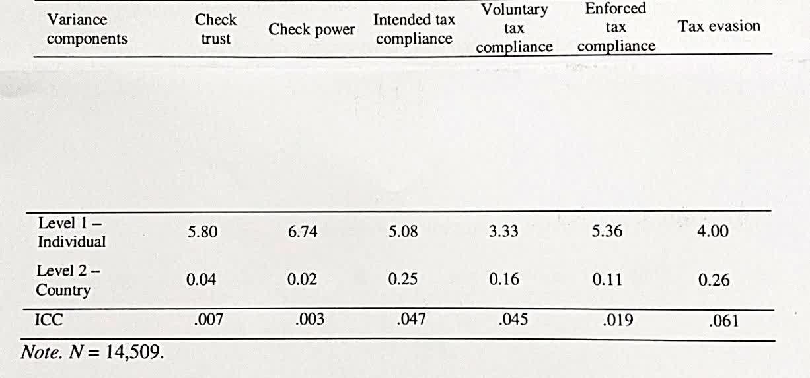
جدول 4- همبستگی بین مولفه های 4 نوع تبعیت مالیاتی
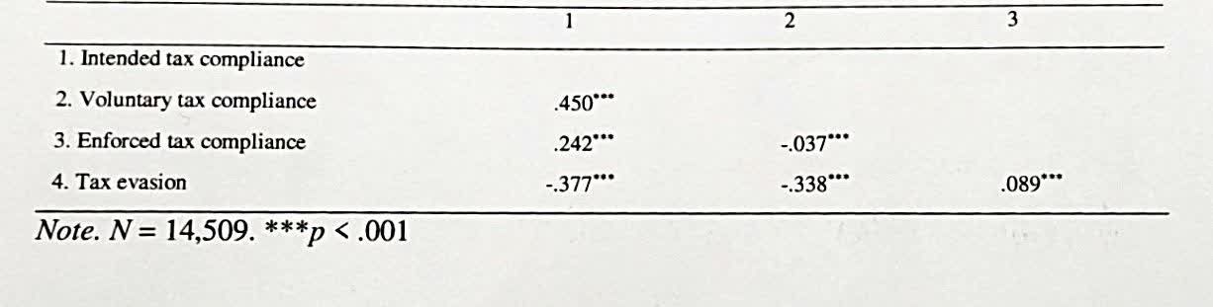

جدول 5- ابزار اقدامات انطباق مالیاتی بر اساس شرایط 4 نوع تبعیت
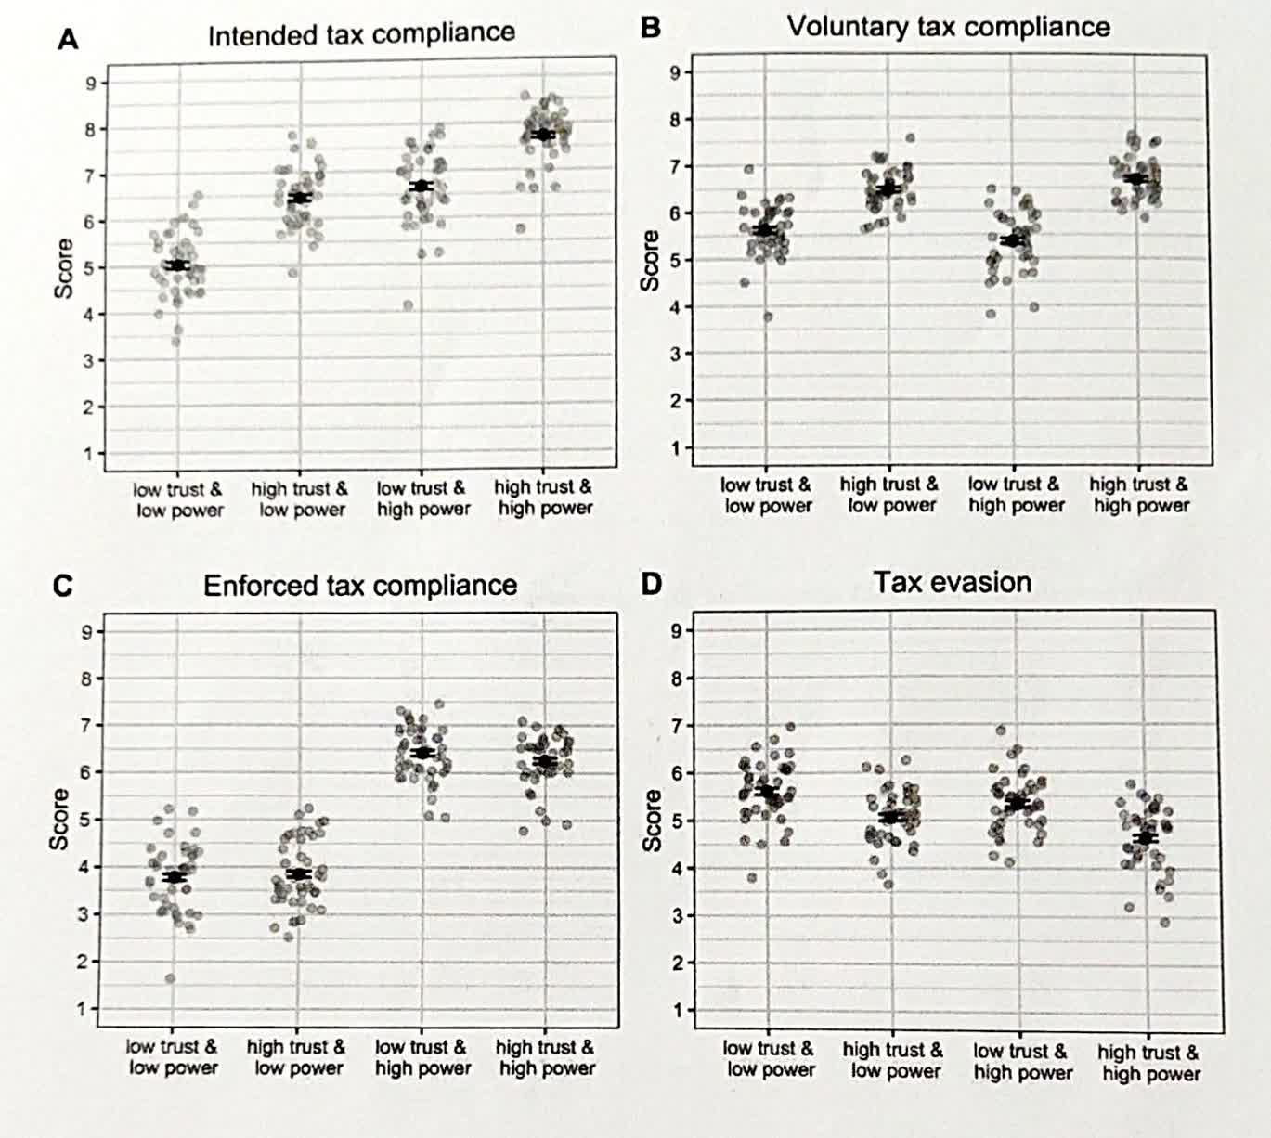

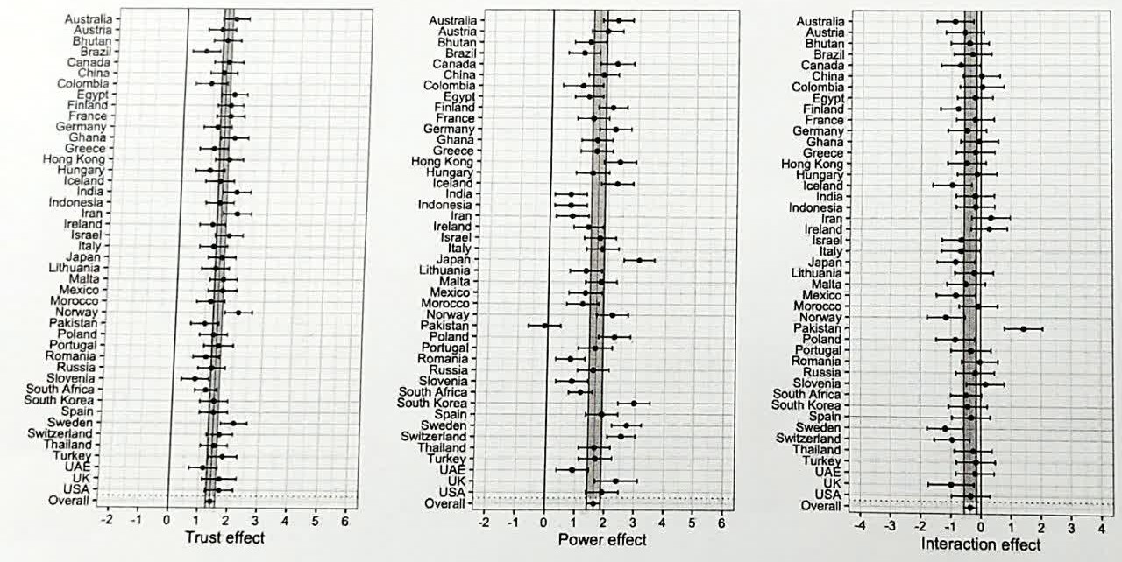
جدول 6- ضرایب رگرسیون اثرات مشروط اعتماد و قدرت و تعامل آنها برای انطباق مالیاتی مورد نظر بر اساس 44 کشور

4. بحث و نتیجه گیری :
با ارائه نتایج برای 44 کشور از 5 قاره مطالعه این تحقیق یک کار بسیار بزرگی از نظر حجم کاری و جمع آوری نمونه ها داشته است. بررسی اثرات ریسک اعتماد و قدرت توسط آمارهای بدست آمده مثبت ارزیابی شده است. فرضیات در طیف وسیعی از کشورها هم اعتماد به مراجع و هم قدرت مراجع بوده و این به عنوان عوامل تعیین کننده مهم اهداف رعایت و انطباق مالیاتی در سراسر جهان شناسایی شده است. صرف نظر از مختصات جغرافیایی و جمعیتی ، سیستم های اقتصادی ، اقلیم اجتماعی ، رزیم سیاسی یا زمینه های فرهنگی تجزیه و تحلیل مهندسی ریسک را تایید شده است. در مورد انطباق مالیاتی همانطور که در بالا اشاره شد افزایش اعتماد منجر به بالاتر شدن انطباق مالیاتی در تمام 44 کشور مورد مطالعه در نظر گرفته شده است.در فرضیه ای دیگر قدرت بالاتر تاثیر مثبت بر انطباق مالیاتی را بجز یک کشور (یعنی پاکستان) داشت که با این حال این دو اثر کاملا مکمل هم نبودند زیرا یک اثر متقابل منفی (کوچک) در یافته های تحقیق نشان داده شده است.
جدول 6- نتایج فروض تحقیق
نتایج تحقیق | فرضیه های تحقیق
رد | اعتماد کم و قدرت کم، منجر به افزایش انطباق مالیاتی شده است.
رد | اعتماد کم و قدرت بالا منجر به افزایش انطباق مالیاتی شده است.
پذیرش | اعتماد بالا و قدرت کم منجر به افزایش انطباق مالیاتی شده است.
تاثیر مثبت با انطباق مالیاتی | اعتماد بالا و قدرت کم منجر به افزایش انطباق مالیاتی شده است.
تاثیر منفی با انطباق مالیاتی | تحلیل ریسک پذیری اثر اعتماد و قدرت

نیات در کشورهایی که معمولا سطح بالایی از اعتماد به مقامات دارند در این کشورها ادارات مالیاتی سازمان یافته مشاهده شده است به عنوان مثال: کشورهای استرالیا،سوئد،سوئیس را می توان به عنوان نشانه ای تعبیر کرد که اجرای انطباق مالیاتی در این کشورها بیشتر مشاهده شده است.قدرت بالا در کشورهای هدف اجرای بیش از حد سختگیرانه در قالب نرخ حسابرسی بالا و جریمه های شدید داشته و در واقع منجر به تحریک واکنش و مقاومت (عدم انطباق) نزدیک تر خواهد بود و ممکن است در سیستمی که انطباق بالایی در آن وجود دارد مشکل ساز باشد.با این وجود انطباق مالیاتی در نظر گرفته شده زمانی که هم اعتماد و هم قدرت کم می شود آشکار می شود که نشان می دهد اثرات ساده با جایگزینی توصیف شده جبران نمی شود.اثر این بدان معناست که نهادهای درآمدی نظیر اداره مالیاتی باید بازدارندگی مناسبی را برای فرارهای مالیاتی داشته باشند.این رویکرد باعث افزایش اعتماد به مقامات به منظور افزایش مالیات عمومی میشود. چنانچه اعتمادی وجود نداشته باشد و قدرت هم کم باشد انطباق داوطلبانه حذف و فرار مالیاتی تحقق پیدا خواهد نمود. مسئولین اداره مالیاتی همه کشورها بجز (اتریش و آلمان ) در حالیکه تاثیر کلی قدرت کم بود ولی الگوی اساسی فرهنگ مالیاتی به نسبت اجرا می شد ولی تنها در 13 کشور انطباق داوطلبانه مالیاتی با قدرت کم بدرستی اتفاق افتاده بود و 31 کشور باقیمانده قدرت کم اثر معنی داری در انطباق مالیاتی نداشتند.مسئولین باید بدانند افزایش قدرت همراه با اعتماد در صورتی که هدف آنها افزایش سطح انطباق داوطلبانه در میان باشد بسیار کارساز خواهد بود.درست است که قدرت بالا انطباق مالیاتی اجباری را افزایش می دهد ولی در پرداخت مالیات داوطلبانه تاثیر کمتری را نشان می دهد. کشورهایی که اعتماد در آنها تاثیر داشت نتایج کلی حاکی از آن است که در مورد هر دو اعتماد و قدرت بالا احساس اجبار به پرداخت مالیات در مقایسه با آن کاهش یافته است .قدرت بالا به تنهایی می تواند اقدامات بازدارنده را افزایش دهد ولی این در حدود انطباق اجباری تعریف می شود و جدای از فرهنگ مالیاتی است. همانگونه که مشاهده نمودید واریانس بالا نشان می دهد که نهادهای درآمدی باید به دقت اقدامات بازدارنده را که بگونه ای به مشکلات مالیاتی تبدیل شده است را هدف قرار داده و در خصوص فرار مالیاتی راهکارهای اساسی را پیشنهاد دهند.ریسک اعتماد و قدرت بالا باعث کاهش فرار مالیاتی شده است. تعامل منفی معنای داری در یافته های 44 کشور وجود دارد که نشان می دهد ترکیب این دو عامل بر عامل فرار مالیاتی موثر بوده است.هم اعتماد و هم قدرت به منظور افزایش انطباق و کاهش فرار مالیاتی در بین یافته های تحقیق دارای واریاتس ناهمگنی بود و قدرت از تنوع بالاتری برخوردار بوده است.نتایج ریسک پذیری دستکاری و نفوذ در اعتماد و قدرت نشان داد که قدرت بر ادراک اعتماد و اعتماد بر ادراک قدرت تاثیر گذاشت. چنین اثرات متقاطع می تواند نشان دهنده این دو باشد که ریسک موجود کاملا مستقل از دیگری بدست نیامده و می تواند باعث شود اثرات متقابل اعتماد و قدرت بر متغیرهای وابسته را تحت تاثیر قرار دهد . استقلال اعتماد و نفوذ (قدرت بالا) نشان دهنده اثرات معناداری است . نتایج در این کشورها نشان می دهد در زمینه راهبردهای مناسب برای بهبود انطباق و در عین حال تطبیق آنها با شرایط ملی هر کشوری که اعتماد و قدرت هر دو ضعیف تلقی می شود و خواسته ها و انتظارات مالیات دهندگان هم نادیده گرفته می شود. عدالت و رفاه منجر به فرار مالیاتی می گردد. پشتیبانی از خدمات برای مالیات دهندگان به عنوان مثال مشوق های مالی برای مودیان ،تسهیلات برای نظارت و پاسخگویی و شفافیت سیاست منابعی بسیار مهم در تصمیم گیری های مهم اقتصادی نظیر امور مالیاتی هستند. در حال حاضر در کشورها ثبت سطوح اعتماد و قدرت بالا باعث شده محیطهای نظارتی مناسبی در فضای کسب و کار تشکیل شود و در ادامه ساده سازی سیستمهای نوین دریافت مالیاتهای الکترونیکی و تقویت گفتگوی عمومی با مردم در هنگام توسعه گامهای مالی در کشور قطعا سطوح بالای انطباق مالیاتی (داوطلبانه) را به همراه خواهد داشت.در ابعاد وسیعتری اعتماد شهروندان به مقامات و برداشت آنها از قدرت مقامات هر دو حیاتی هستند زیرا تسهیل افزایش انطباق و رعایت مالیات در نظر گرفته شده را دارد. در چارچوب ریسک پذیری حاکمیتی، اهداف انطباق مالیاتی را افزایش می دهد و چنانچه مالیات اظهاری بیشتر باشد درسایه انطباق قانونی می توان آن را کاهش داد. همچنین فرارمالیاتی در جوامعی که از نظر اقتصادی، جمعیتی، سیاسی و فرهنگی متفاوت هستند نیز با این الگو کاهش پیدا خواهد کرد. اعتماد و قدرت، انطباق مالیاتی را از طریق کانال‌های مختلف تقویت می‌کند.مقامات مورد اعتماد (آنهایی که به عنوان خیرخواه تلقی می شوند و خیر عمومی را تقویت می کنند) بالاترین انطباق داوطلبانه، و مقامات قدرتمند (آنهایی که به طور موثر کنترل فرار مالیاتی را درک می کنند ) بالاترین انطباق اجباری را داشته اند. نتایج نشان داد که اعتماد و قدرت به طور کامل مکمل هم نیستند، اثر متقابل منفی هم علیرغم برخی تغییرات بین کشورها وجود دارد اما بی شک اعتماد و قدرت به عنوان عوامل تعیین کننده مهم رعایت مالیات در همه کشورها شناسایی می شود. این یافته ها پیامدهای روشنی برای مقامات در سراسر جهان که نیاز به انتخاب بهترین شیوه های مالیاتی دارند می رساند.فلذا در این تحقیق سعی شده است با استفاده از داده های موجود بررسی تحلیل ریسک پذیری اثر اعتماد و قدرت به عنوان عوامل تعیین کننده فرهنگ مالیاتی صورت پذیرد. این تحقیق در عرصه بین المللی نشان می دهد که مقامات باید تلاش هایی را برای رفع هر گونه نقض قوانین مالیات دهندگان انجام دهند و با هر دو ریسک و استراتژی اعتماد مبتنی بر قدرت بجای اتکای صرف به استراتژی قدرت تاثیر مثبت تری بر رفتار مالیات دهندگان داشته باشند.
5. منابع:
1.Alm, J., Martinez-Vazquez, J., & Schneider, F. (2004). ‘Sizing’ the problem of the hard-to-tax. In J.Alm, J. Martinez-Vazquez, & S. Wallace (Eds.), Taxing the hard-to-tax: Lessons from theory andpractice (pp. 11-75). Amsterdam: Elsevier.
2. Hassan, M., & Schneider, F. (2016). Size and development of the shadow economies of 157 worldwidecountries: Updated and new measures from 1999 to 2013. Journal of Global Economics, 4(3), 218-231.
3. Hofstede, G. (2001). Culture’s consequences: Comparing values, behaviors, institutions, and
organizations across nations. London: Sage Publications.
4. Hofstede insights: Culture compass (2014). Retrieved from http://geert-hofstede.com/countries.
International Monetary Fund (2014). Per capita Gross Domestic Product estimates. Retrieved from
http://www.imf.org/external/pubs/ft/weo/2011/02/weodata/weoselco.aspx?g=2001&sg=All+countr
ies.
5. Kaufmann, D., Kraay, A., & Mastruzzi, M. (2010). The worldwide governance indicators: Methodology
and analytical issues. World Bank Policy Research Paper No. 5430.
Legatum Institute (2013). The 2013 Legatum Prosperity Index.
6. Political Instability Index (2004). Retrieved from
http://viewswire.eiu.com/site_info.asp?info_name=social_unrest_table&page=noads&rf=0.
Population Reference Bureau (2015). 2012 World Population Data Sheet. Retrieved from
http://www.prb.org/pdf12/2012-population-data-sheet_eng.pdf.
7. Porter, M. E., Stern, S., & Artavia Lorίa, R. (2014). 2014 Social Progress Index.
Samovar, L. A., Porter, R. E., McDaniel, E. R., & Roy, C. S. (2013). Communication between cultures.
Boston, MA: Wadsworth Cengage Learning.
8. Smith, P. M. (1997). Assessing the size of the underground economy: The Statistics Canada perspective.
In O. Lippert, & M. Walker (Eds.), The underground economy: Global evidence of its size and
impact (pp. 11-36). Vancouver: Frasier Institute.
9. The Heritage Foundation, & The Wall Street Journal (2013). 2013 Index of Economic Freedom.
10 United Nations Development Programme (2013). Human Development Report 2013. The Rise of the
South: Human Progress in a Diverse World.
11. World Bank Worldwide Governance Indicators (2014). Retrieved from http://data.worldbank.org/datacatalog.
/worldwide-governance-indicators

1معاون ذیحساب اداره کل آموزش و پرورش استان قزوین
Faculty of Business, Babes-Bolyai University, 7 Horea Street, 400174, Cluj-Napoca, Romania

